PSIHOEDUKACIJA O DJEČJOJ ANKSIOZNOSTI (za djecu)

Sasvim je sigurno je da se svi ponekad zbog nečeg brinemo ili bojimo.
Osjećaji straha, zabrinutosti, tjeskobe, napetosti ili stresa zapravo su normalne i korisne reakcije odraslih i djece u opasnim ili prijetećim situacijama. Kad se ne bi bojali, svakodnevno bi i to više puta ugrožavali vlastiti život (npr. u prometu).
Ovi neugodni osjećaji kod djece su često prisutni kad rade nešto novo ili teško (npr. žele ući u prvu postavu nogometne ekipe), pokušavaju nekome reći nešto što mu se neće svidjeti (npr. odbijaju poziv prijatelja za druženje) ili se spremaju za nešto važno (npr. pisanje ispita u školi). Osjećaj zabrinutosti prate razne negativne misli, primjerice „neću uspjeti pokazati sve što mogu“, „neće mi više biti prijatelj“, „dobit ću jedinicu“ i sl. Usporedno, zapažaju se i promjene u tijelu: ubrzano lupanje srca, otežano disanje, glavobolja, knedla u grlu, znojenje dlanova i sl. kojima tijelo signalizira da se priprema za pojačanu aktivnost - suočavanje sa izvorom nelagode ili izbjegavanje.
Određena razina zabrinutosti i napetosti može biti korisna za dijete i pomoći mu u usmjeravanju na problem, boljoj pripremi i traženju rješenja, a time i u postizanju boljeg rezultata. Npr. nogometaš koji ne osjeća tremu pred utakmicu ne može očekivati da će dati najbolje od sebe. Najčešće, osjećaj zabrinutosti prestaje kad prođe stresna situacija.

Međutim, nekoj se djeci njihovi neugodni osjećaji čine vrlo snažni, često prisutni ili kao da dugo traju. Može se činiti kao da ne znaju zašto su zabrinuti, a neugodni osjećaji sprječavaju ih u bavljenju stvarima kojima bi se htjeli baviti. Takve neugodne osjećaje nazivamo„tjeskoba“ ili„anksioznost“.

U takvim situacijama korisno je znati kako umanjiti svoju zabrinutost/tjeskobu.

Djeca mogu naučiti prepoznati znakove zabrinutosti/napetosti u svome tijelu
Kad je netko tjeskoban ili prestrašen, često zapaža brojne promjene u svome tijelu.
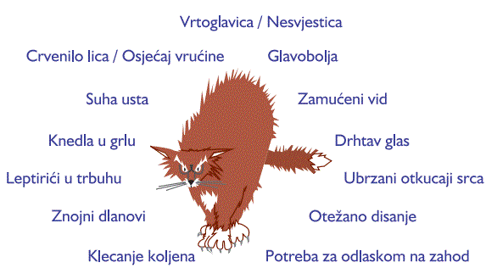
Tako se tijelo priprema za bijeg ili za suočavanje s onime što nas plaši. Razumijevanje tih znakova i razlikovanje njihove jačine pomoći će ti prepoznati da postaješ uznemiren i da primijeniš tehnike opuštanja koje ćeš naučiti.

Djeca mogu naučiti prepoznati uznemirujuće misli i zamijeniti ih umirujućim mislima.
Kad je netko tjeskoban, često ima vrlo negativne, “crne“ misli- teško mu je misliti, čuti ili vidjeti išta dobro o sebi, ne prepoznaju svoje jake strane, češće očekuju da će se dogoditi loše stvari. Neke ljude obuzme ovakav način razmišljanja. Njihove misli postanu pretežno negativne pa se često osjećaju tjeskobno. Zato je važno da prepoznaš svoje negativne ili uznemirujuće misli, možda primijetiš da razmišljaš na određeni negativan način:
- NEGATIVNE NAOČALE – dopuštaju ti da vidiš samo negativne stvari , npr. na upit je li ti bilo lijepo u zabavnom parku kažeš: “Ne, nisu mi se sviđali moji sendviči.”
- POZITIVNO SE NE RAČUNA – obezvrjeđuješ dobre stvari koje se događaju,npr. dao/la si jedini pogodak na utakmici i trener te pohvalio, a ti pomišljaš “To je bila samo sreća, inače ne igram tako dobro.”
- NAPUHIVANJE STVARI – negativne stvari postaju većima nego što to doista jesu,npr. “U školi su uvijek neljubazni prema meni.”
- ČITANJE MISLI i PREDVIĐANJE BUDUĆNOSTI – očekuješ da stvari pođu krivo, npr. “Moji će prijatelji će misliti da izgledam glupo u ovim tenisicama.”

Upravo ovakvi načini razmišljanja dovode do neugodnog osjećaja tjeskobe i izbjegavanja situacija, događaja ili ljudi koje te zabrinjavaju i čine napetima. To ti može pomoći da se na kratko osjećaš bolje, ali ti ne pomaže da prevladaš ono što te zabrinjava.

Ne postoji jedan jedini način držanja tjeskobe pod kontrolom. U različitim situacijama mogu pomoći različite metode. Važno je pronaći što je tebi korisno, a u tome ti može pomoći stručna osoba.
Stručnjak ti može pomoći da na razumljiv i zanimljiv način prepoznaš:
- koje misli i osjećaje imaš
- vezu između onoga što misliš, onoga kako se osjećaš i što činiš
- korisnije načine razmišljanja
- kako kontrolirati neugodne osjećaje
- kako se suočiti s problemima i rješavati ih

Stručnjak će raditi zajedno sa tobom. Rado će čuti tvoje ideje i važne stvari koje imaš za reći. Eksperimentirat ćete i ispitivati nove zamisli kako biste saznali što tebi pomaže.

Pokušaj se sjetiti nedavne situacije koja te jako uznemirila?
Što se dogodilo?


O čemu si RAZMIŠLJAO- koje misli koje su ti prolazile glavom?
Kako si se OSJEĆAO i što si primijetio u/na svome tijelu?

Što si UČINIO?

